+ Kịch bản số 1:

- Kịch bản kiểm thử form đăng nhập của 1 trang web:

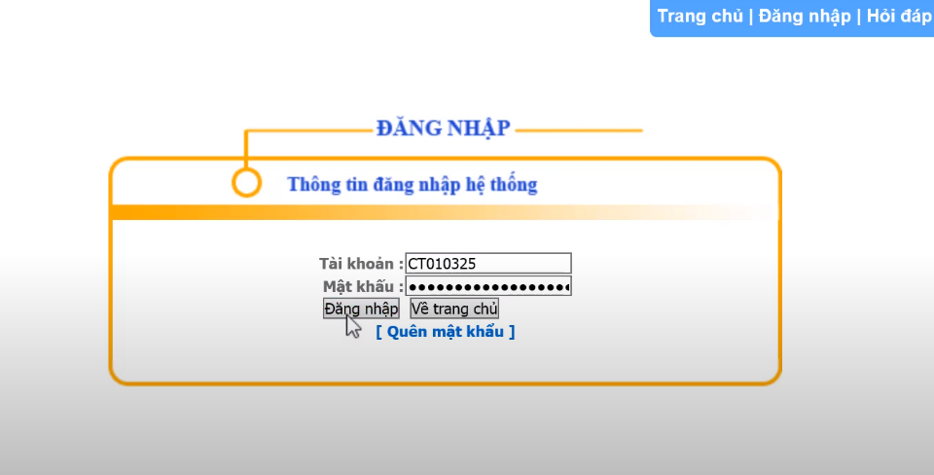

Kiểm thử với công cụ Quick Test Professional

+ Mô tả các test case

* Nhập sai tên tài khoản : thông báo tên đăng nhập không đúng
* Nhập sai mật khẩu : thông báo nhập sai tên đăng nhập hoặc mật khẩu
* Nhập sai cả tên tài khoản và mật khẩu : thông báo tên đăng nhập không đúng
* Nhập tên tài khoản bằng chữ thường : thông báo tên đăng nhập không đúng

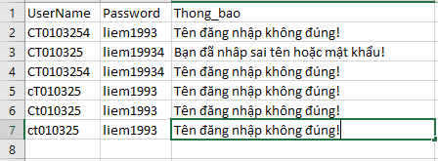

+ Các bước kiểm thử

- Tạo 1 file new Test

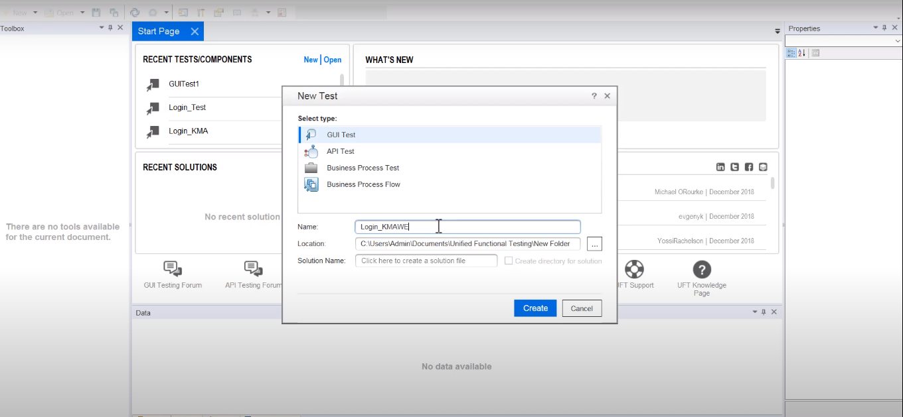

- Nhập các dữ liệu và thông báo để tiện theo dõi quá trình kiểm thử

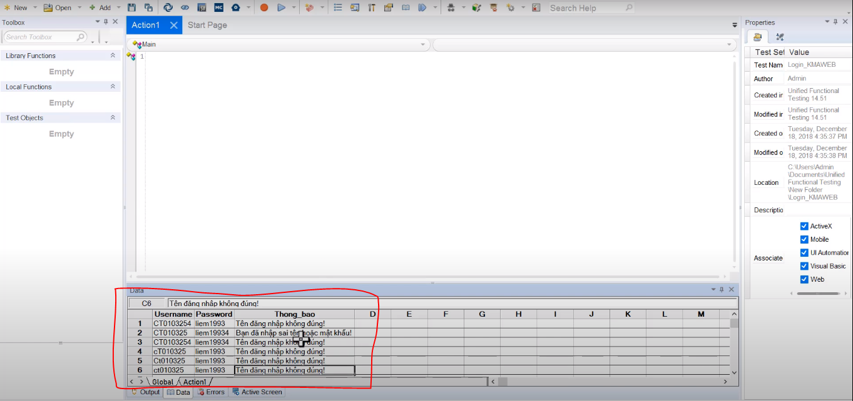

- Bấm Record -> Record and Run Setting... để cài đặt đường link website, chọn Browser muốn làm việc

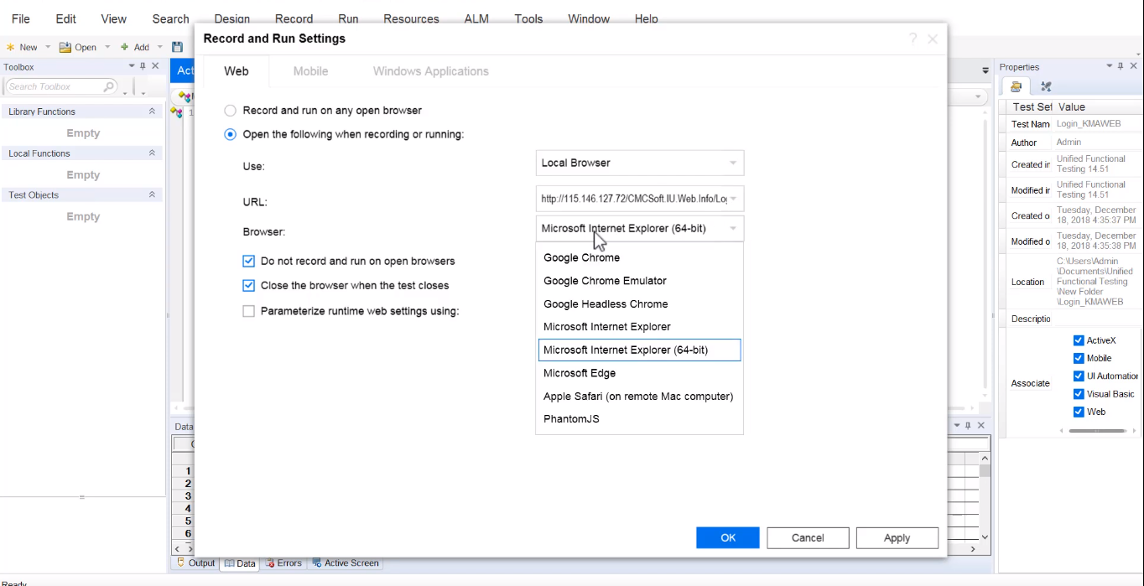

- Bấm F6 để ghi lại quá trình kiểm thử

- Tiến hành nhập tên tài khoản và mật khẩu để kiểm thử

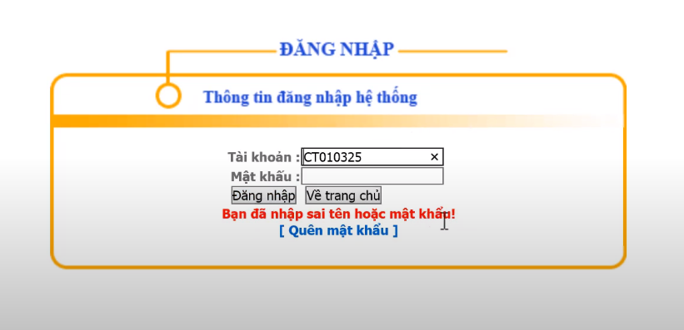

- Bôi đen dòng thông báo -> Text checkpoint để tạo so sánh

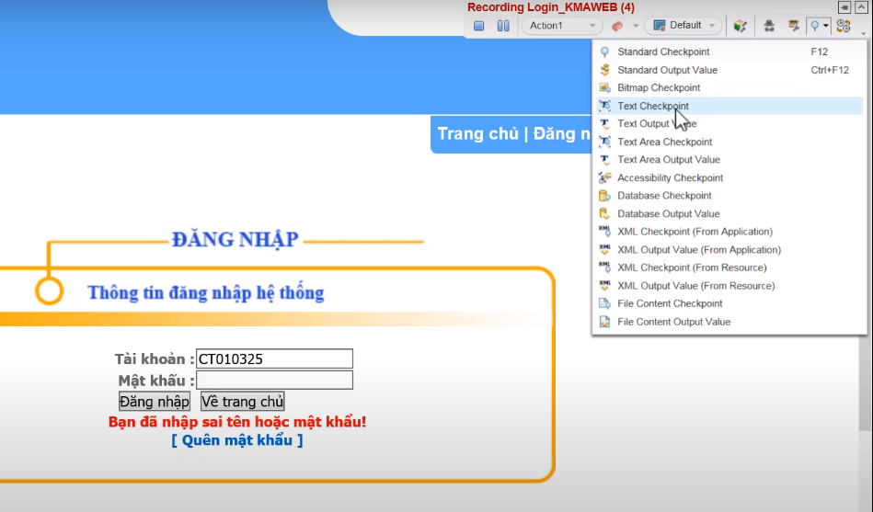

- Kích chuột vào thông báo chọn Parameter và làm như hình rồi ấn OK

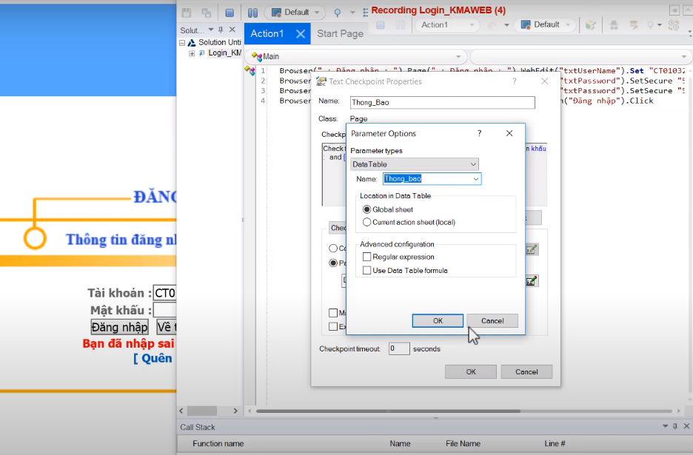

- Sau khi bấm ok màn hình trả về các công việc, test case

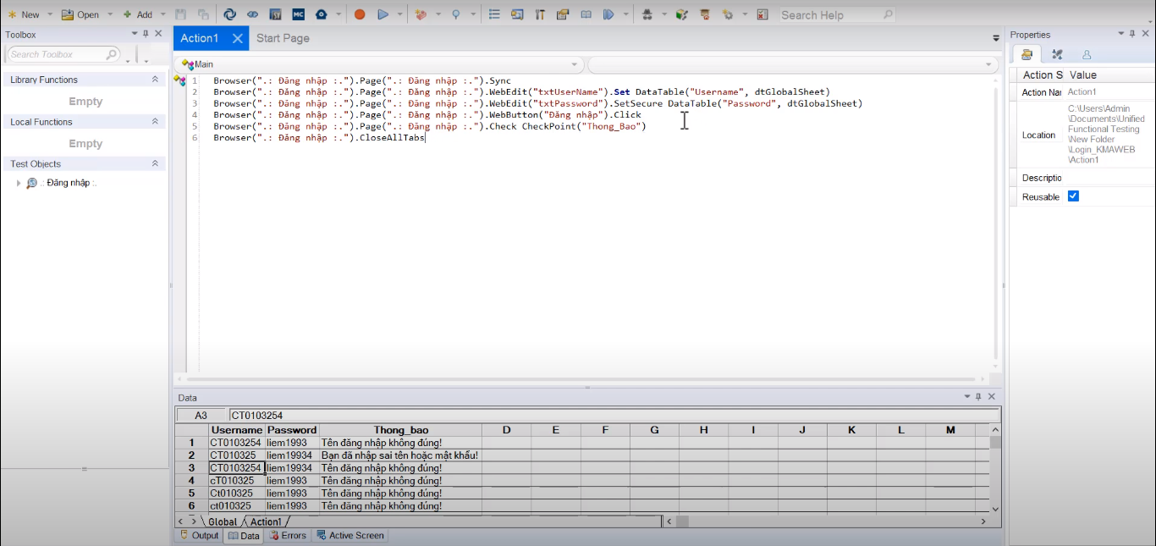

- Bây giờ chúng ta sẽ bấm Run hoặc Ctrl + F5 để phần mềm tự động chạy quá trình kiểm thử và các bước kiểm thử.

- Sau khi đã chạy xong nếu các test case đều đúng sẽ trả về 1 màn hình thông báo như sau, thông số được ghi bên phải gồm (Passed,Warning,Failed):

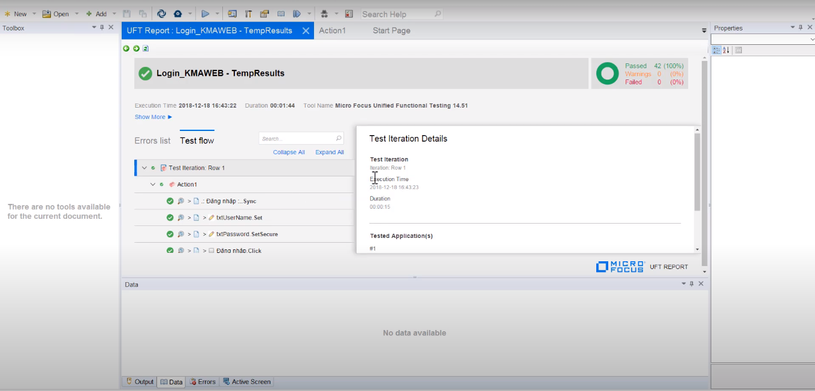

- Nếu như ta cố tình sửa lại dữ liệu thành sai để chắc chắn chính xác hơn phần mềm hoạt động tốt:

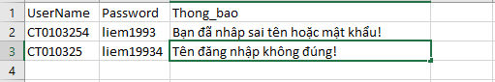

- Và sau khi test ta có kết quả lỗi:

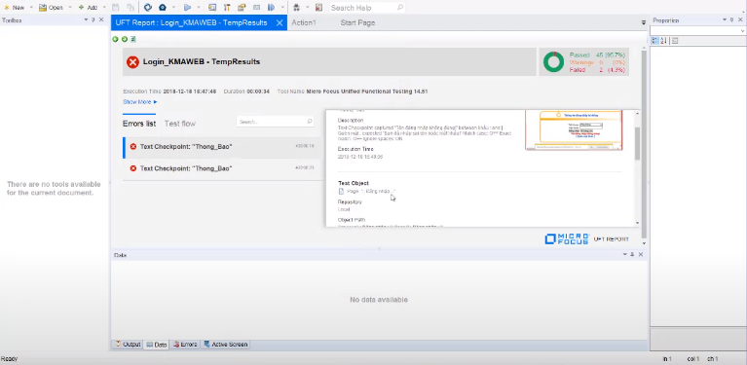

Kết Luận :

Sau khi đổi dữ liệu thì phần mềm báo lỗi vậy ta phần mềm đã thực hiện test thành công.